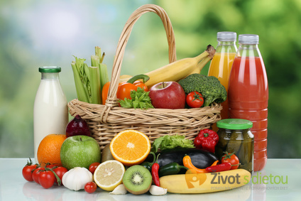
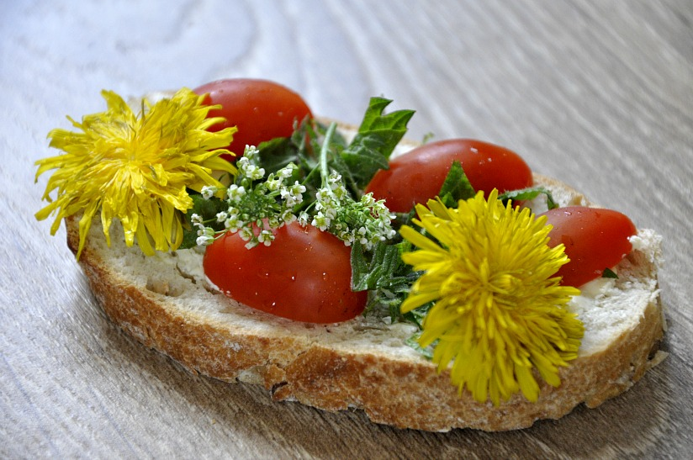
JÍDELNÍ LÍSTEK
30. ledna – 3. ledna 2023
- 2. října 2015
23 . 5 . července - 9 . července 2010
. června 2010
. října - 16. října 2009
PONDĚLÍ | Bílá veka s pomazánkovým máslem, rajčátka, mléko, čaj | 1a7 | Krupicová s vejci, smažená treska, brambory s pažitkou, salátová okurka, čaj, voda | 1a9347 | Chléb, pomazánka tuti-fruti, mandarinka, čaj | 1a6712
ÚTERÝ | Kukuřičné lupínky, hruška, mléko, čaj | 7 | Špenátová s opečenou houskou, plněný kuřecí závitek s rýží, minerálka, voda | 1a310712 | Chléb, luštěninová pomazánka, mrkev, čaj | 1a67
STŘEDA | Chléb, drůbeží pomazánka s vejci, okurka, bílá káva, čaj | 1a673 | Drůbeží vývar s mušličkami, holandský řízek, bramborová kaše, broskvový kompot, ovocná šťáva, voda | 91a37 12 | Jogurt, banán, čaj | 7
ČTVRTEK | Vánočka, jablko, kakao, čaj | 1a78a | Vločková s bramborem, debrecínský guláš, těstoviny, sirup, voda | 1d7912 | Chléb, sardinková pomazánka, paprika, čaj | 1a647
PÁTEK | Chléb obalovaný ve vajíčku, okurka, mléko, čaj | 1a637 | Frankfurtská, kynutý koláč s ovocem a drobenkou, džus mango, voda | 1a693712 | Rohlík, smetanový sýr, jablko, čaj | 1a7
Jídlo je určeno k okamžité spotřebě Změna jídelníčku vyhrazena

